UNIVERSIDADE NOVE DE JULHO

DIRETORIA DOS CURSOS DE INFORMÁTICA

ANTONIO A. ROCHA – RA 3019109463

CAUE DOS S. DE SOUZA – RA 3018103910

ITALO CORDEIRO – RA 3019113564

JULIANO CARVALHO – RA 3018104453

THIAGO T. UENO -RA-919118218

HENRIQUE MONTEIRO – RA 3019615111

DENIS BOSCO – RA 3019103847

WILLIAM OLIVEIRA – RA 3018100118

PROJETO DE PLANEJAMENTO EM INFORMÁTICA

REVOLUCIÓN

SÃO PAULO – SP

2019

ANTONIO A. ROCHA – RA 3019109463

CAUE DOS S. DE SOUZA – RA 3018103910

ITALO CORDEIRO – RA 3019113564

JULIANO CARVALHO – RA 3018104453

THIAGO T. UENO -RA-919118218

HENRIQUE MONTEIRO – RA 3019615111

DENIS BOSCO – RA 3019103847

WILLIAM OLIVEIRA – RA 3018100118

PROJETO DE EMPREENDEDORISMO

REVOLUCIÓN

Trabalho apresentado à Universidade Nove de Julho, UNINOVE, em cumprimento parcial às exigências da disciplina de Projeto de Empreendedorismo.

Orientação: Profª Marisa Carla Voigt Gava

SÃO PAULO – SP

2019

RESUMO

O projeto consiste em apresentar a Revolución como empresa voltada ao desenvolvimento de software inclusivo. Com técnicas que possibilitam a acessibilidade para pessoas com diversas deficiências, entre elas a visual. Não deixando de lado nossas responsabilidades ambientais, étnica- raciais, direitos humanos, acessibilidade e inclusão.

Sumário

1. – OBJETIVOS.....................................................................................................................5
2. – METODOLOGIA............................................................................................................6
3. – CRONOGRAMA.............................................................................................................7
4. – ESTRUTURA ORGANIZACIONAL.............................................................................8
   1. – Descrição da empresa.......................................................................................8
   2. – Área de atuação................................................................................................8
   3. – Missão da empresa...........................................................................................8
   4. – Visão da empresa.............................................................................................8
   5. – Valores da empresa..........................................................................................8
   6. – Descrição dos departamentos e ornograma......................................................9

# –CONTRATO SOCIAL.............................................................................................................10

6 – GESTÃO AMBIENTAL E SUSTENTABILIDADE....................................................11

7– DIREITOS HUMANOS E RELAÇÕES ÉTNICO- RACIAIS......................................13

1. – ACESSIBILIDADE E INCLUSÃO..............................................................................14
2. – ESTRUTURA FISICA DA EMPRESA........................................................................15
3. – DIAGRAMA DE REDE..............................................................................................16

12 – DEFINIÇÕES DOS SISTEMAS OPERACIONAIS...................................................17

12 – ORÇAMENTOS HARDWARE E SOFTWARE........................................................18

12 – PLANO DE IMPLEMENTAÇÃO DOS SISTEMAS OPERACIONAIS...................19

CONCLUSÃO.....................................................................................................................20

ANEXOS.............................................................................................................................21

REFERÊNCIAS..................................................................................................................22

1. OBJETIVOS

* 1. objetivo no desenvolvimento deste projeto é, aprender estratégias empresarias dentro do planejamento em informática na área de tecnologia, com base em diretrizes metodológicas de mercado e de grandes companhias, com intuito de gerar conhecimento e habilidades na constituição de empresa, em modo de visão, construção e processos de desenvolvimento de produtos e serviços em diversos aspectos dentro do mercado.

1. METODOLOGIA

* 1. desenvolvimento do projeto está baseado no tópico do AVA (projeto em planejamento em informática), no qual consta cada etapa que devemos seguir na construção do projeto, complementado com pesquisas bibliográficas e artigos da internet.

1. CRONOGRAMA

Tabela 1: Cronograma com indicação de responsáveis por tarefa.

|  |  |  |  |  |
| --- | --- | --- | --- | --- |
| **C** | **ronograma** | | | |
| **Eventos** | **Início** | **Dias** | **Término** | **Responsável pela Tarefa** |
| Capa | 21/03/2019  22/03/2019 | 1  1  1 | 21/03/2019  22/03/2019  23/03/2019 | Thiago |
| Folha de Rosto | Antonio |
| Resumo | Todos |
| Sumário | 23/03/2019 | 2 | 25/03/2019 | Willian |
| Objetivos | 25/03/2019 | 1  1 | 26/03/2019 | Italo |
| Metodologia | 26/03/2019 | 27/03/2019 | Juliano/Thiago |
| Cronograma | 27/03/2019 | 2 | 29/03/2019 | Denis/Caue |
| Estrutura Organizacional | 29/03/2019  30/03/2019 | 1  1 | 31/03/2019  31/03/2019 | Thiago/Juliano |
| Contrato Social | Henrique/Italo |
| Gestão Ambiental e  Sustentabilidade | 30/03/2019 | 1 | 08/04/2019 | Juliano/Antonio |
| Direitos Humanos e Relações  étnico-raciais | 30/03/2019 | 1 | 08/04/2019 | Caue/Thiago |
| Acessibilidade e Inclusão | 01/04/2019 | 2  2  3    2    2    2  12  1 | 05/04/2019 | Caue |
| Estrutura Física da Empresa | 03/04/2019 | 09/04/2019 | Thiago/Juliano |
| Rede de Computadores | 05/04/2019 | 08/04/2019 | Willian |
| Definições de Sistemas  Operacionais | 08/04/2019 | 10/04/2019 | Caue/Thiago |
| Orçamentos dos Sistemas  Operacionais | 10/04/2019 | 12/04/2019 | Antonio/willian |
| Plano de implementação dos Sistemas Operacionais | 12/04/2019 | 14/04/2019 | Juliano |
| Criação página web | 15/04/2019 | 27/04/2019 | Juliano/Todos |
| Conclusão | 27/04/2019 | 28/04/2019 | Thiago/Todos |
| Anexos | 28/04/2019 | 1  1 | 29/04/2019 | Caue |
| Referências | 29/04/2019 | 30/04/2019 | Willian |

1. ESTRUTURA ORGANIZACIONAL

A estrutura organizacional desta empresa é baseada em modo vertical, otimizando a comunicação de forma afetiva em todos os setores.

* 1. Descrição da Empresa

"Revolución" e uma empresa criada em 2018, que atua na área de T.I, localizada na área Av. Professor Luiz Ignácio Anhaia Mello, 1363 - Vila Prudente. Trabalhamos juntamente com a Universidade Nove de Julho.

* + 1. empresa tem como objetivo fornecer e introduzir, de forma igualitária, todos à tecnologia, desde deficientes intelectuais, a auditivos e visuais, disponibilizando softwares de fácil acesso, adequando as necessidades do usuário e possuindo usabilidade simples. A tecnologia vem avançando rapidamente, adequar a todos, sem restrições, a esse avanço significa nos humanizar e humanizar nossos sistemas.

O mercado de softwares nessa área é decadente, e a Revolución vem para fazer a diferença, entregando ao usuário softwares com o melhor da tecnologia atual, com baixo custo, e alta confiabilidade. Para entrarmos nesse mercado, estamos oferecendo nosso primeiro sistema e único no mercado! O sistema de leitura de imagens para deficientes visuais permite que o usuário tenha auxílio em interpretação de imagens, isso trará uma formação acadêmica contínua, mais agradável e melhorada através de nosso aplicativo. O usuário poderá ser mais autônomo, e eficiente.

* 1. Área de Atuação

* + 1. área de atuação da empresa é Tecnologia da informação em desenvolvimento de software;

* 1. Missão da Empresa

* + 1. missão da empresa é introduzir de forma igualitária deficientes ao mundo tecnológico, por meio de software que se a adeque a necessidade do usuário;

* 1. Visão da Empresa

* + 1. visão da empresa é trazer a tecnologia a todos igualmente.

* 1. Valores da Empresa

Trabalho digno, com respeito mútuo, afim de proporcionar qualidade, baixo custo, e melhores práticas ao desenvolvimento total.

* 1. Descrição dos departamentos

Diretoria: Sendo a maior hierarquia, é responsável pelas decisões e fiscalização de demais setores dentro da organização.

Gerência: Responsável pelo gerenciamento dos setores e designo de tarefas de gestão.

Financeiro: O departamento financeiro é o responsável por lidar com todas as questões relativas ao dinheiro, visando o alcance dos objetivos da empresa e dando ferramentas aos gestores para que possam tomar decisões, como de cortar custos ou de investir.

Departamento comercial: Esse setor é responsável pelas atividades de venda da empresa, desde as estratégias de divulgação dos produtos ou serviços até a prospecção e fidelização de clientes. O departamento comercial tem uma função muito importante para a empresa, já que o sucesso dela depende (e muito) dos resultados da venda dos produtos finais.

Setor administrativo: Ele é responsável pelo planejamento estratégico e pela gestão das tarefas, coordenando e fiscalizando os demais setores e fornecendo os dados necessários para a tomada de decisões pelos executivos da companhia.

RH: O RH tem um papel fundamental para o sucesso e crescimento da organização, sendo o departamento responsável por espalhar a cultura organizacional, capacitar e estimular os funcionários, realizar a comunicação interna, garantir a segurança no trabalho etc. Além disso, o setor de RH deve assumir um papel responsivo e ser operante nas estratégias da empresa de uma maneira geral, devendo alinhar as políticas de cada setor com os objetivos e resultados desejados pela organização, também tem a função de contratar e demitir pessoas e desempenha um importante papel para reter pessoas capacitadas e qualificadas.

TI: Responsável pelo suporte e pela infraestrutura de redes, estudando possibilidade de melhorias continua e atendimento aos nossos clientes (colaboradores) internos e externos.

Organograma da empresa:

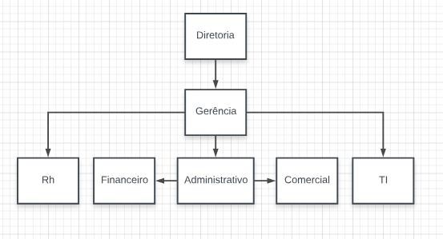

5 - CONTRATO SOCIAL

**INSTRUMENTO PARTICULAR DE CONSTITUIÇÃO DE SOCIEDADE SOB A DEMOMINAÇÃO DE: REVOLUTION SOFTWARES E SERVIÇOS LTDA.**

1.**CAUE DOS SANTOS DE SOUZA**, Brasileiro, solteiro, nascido em 04/02/1994, desenvolvedor de software, nº do CPF: 442.852.458-76, RG: 52.689.755-7, SSP- SP, e residente em Rua: Viena, nº 98, apto 03 - Utinga, Santo André -Sp,09172-589

2. **WILLIAN OLIVEIRA QUEROZ,** Brasileiro, solteiro, nascido em 04/02/1994,

Analista de sistemas, nº CPF: 054.545.358-50, RG: 33.698.775-4, SSP- SP, e residente em Rua: Pereira Estéfano, 123 - Vila da Saúde, São Paulo – SP, 04144-070 constituem uma sociedade lidiante as seguintes cláusulas:

1ª A sociedade girará sob o nome empresarial **REVOLUTION SOFTWARES E SERVIÇOS LTDA** e terá sede e domicílio na Rua: Av. Professor Luiz Ignácio Anhaia Mello, 1363 - Vila Prudente, São Paulo - SP, 03155-000). (**art. 997, II, CC/2002**) 2ª O capital social será R$ (500.000,00 reais) dividido em 2 quotas de valor nominal R$ ...... (250.000,00 reais), subscritas e integralizadas, neste ato em moeda corrente do País, pelos sócios:

**CAUE DOS SANTOS DE SOUZA** nº de quotas 1, R$ 250.000,00

**WILLIAN OLIVEIRA QUEROZ** nº de quotas 1, R$ 250.000,00 (**art. 997, III, CC/2002**) (**art. 1.055, CC/2002**)

3ª O objeto será a prestação de serviços de desenvolvimento e manutenção de softwares.

4ª A sociedade iniciará suas atividades em 02/02/2019 e seu prazo de duração é indeterminado. (**art. 997, II, CC/2002**)

5ª As quotas são indivisíveis e não poderão ser cedidas ou transferidas a terceiros sem o consentimento do outro sócio, a quem fica assegurado, em igualdade de condições e preço direito de preferência para a sua aquisição se postas à venda, formalizando, se realizada a cessão delas, a alteração contratual pertinente. (**art. 1.056, art. 1.057, CC/2002**) 6ª A responsabilidade de cada sócio é restrita ao valor de suas quotas, mas todos respondem solidariamente pela integralização do capital social. (**art. 1.052, CC/2002**) 7ª A administração da sociedade caberá a **ONIX CONTABILIDADE** com os poderes e atribuições de autorizado o uso do nome empresarial, vedado, no entanto, em atividades estranhas ao interesse social ou assumir obrigações seja em favor de qualquer dos quotistas ou de terceiros, bem como onerar ou alienar bens imóveis da sociedade, sem autorização do outro sócio. (**artigos 997, Vl; 1.013. 1.015,** **1064, CC/2002**)

8ª Ao término da cada exercício social, em 31 de dezembro, o administrador prestará contas justificadas de sua administração, procedendo à elaboração do inventário, do balanço patrimonial e do balanço de resultado econômico, cabendo aos sócios, na proporção de suas quotas, os lucros ou perdas apurados. (**art. 1.065, CC/2002**)

9ª Nos quatro meses seguintes ao término do exercício social, os sócios deliberarão sobre as contas e designarão administrador(es) quando for o caso. (**arts. 1.071 e 1.072, § 2o e art. 1.078, CC/2002**)

1. A sociedade poderá a qualquer tempo, abrir ou fechar filial ou outra dependência, mediante alteração contratual assinada por todos os sócios.
2. Os sócios poderão, de comum acordo, fixar uma retirada mensal, a título de “pro labore”, observadas as disposições regulamentares pertinentes.
3. Falecendo ou interditado qualquer sócio, a sociedade continuará suas atividades com os herdeiros, sucessores e o incapaz. Não sendo possível ou inexistindo interesse destes ou do(s) sócio(s) remanescente(s), o valor de seus haveres será apurado e liquidado com base na situação patrimonial da sociedade, à data da resolução, verificada em balanço especialmente levantado.

Parágrafo único - O mesmo procedimento será adotado em outros casos em que a sociedade se resolva em relação a seu sócio. (**art. 1.028 e art. 1.031, CC/2002**)

1. O(s) Administrador(es) declara(m), sob as penas da lei, de que não está(ão) impedidos de exercer a administração da sociedade, por lei especial, ou em virtude de condenação criminal, ou por se encontrar(em) sob os efeitos dela, a pena que vede, ainda que temporariamente, o acesso a cargos públicos; ou por crime falimentar, de prevaricação, peita ou suborno, concussão, peculato, ou contra a economia popular, contra o sistema financeiro nacional, contra normas de defesa da concorrência, contra as relações de consumo, fé pública, ou a propriedade. (**art. 1.011, § 1º, CC/2002**)

1. **Fica eleito o foro de** ............para o exercício e o cumprimento dos direitos e obrigações resultantes deste contrato.

E por estarem assim justos e contratados assinam o presente instrumento em 3 vias. São Paulo, 02 de fevereiro de 2019

Ass.: **CAUE DOS SANTOS DE SOUZA** Ass.: **WILLIAN OLIVEIRA QUEROZ**

_________________________ ______________________

5 – GESTÃO AMBIENTAL E SUSTENTABILIDADE

Termo de responsabilidade ambiental/sustentável

A entidade/empresa: Revolution, inscrita no CNPJ sob Nº: 68.233.587/0001-12, sediada na Rua: Av. Professor Luiz Ignácio Anhaia Mello, 1363 - Vila Prudente, São Paulo - SP, 03155-000, cujo representante legal, Sr.(a): Willian Oliveira Queroz, brasileiro, estado civil, profissão, portador da cédula de identidade nº 33.698.775-4 e do CPF n°: 054.545.358-50, residente e domiciliado à Rua: Pereira Estéfano, 123 - Vila da Saúde, São Paulo – SP, 04144070. Assume os seguintes compromissos:

Promover a reflexão sobre os problemas socioambientais no âmbito da INSTITUIÇÃO; Estimular a adoção de atitudes e procedimentos que levem ao uso racional dos recursos naturais e dos bens públicos, a fim de maximizar a eficiência dos serviços prestados;

Garantir a gestão integrada de resíduos pós-consumo, inclusive a destinação ambientalmente correta; e

Melhorar a qualidade do ambiente do trabalho.

Criar comissão que será responsável pela implementação das ações de melhoria do desempenho socioambiental da INSTITUIÇÃO;

Realizar, com participação dos funcionários, diagnóstico socioambiental (avaliação inicial), identificando os aspectos socioambientais, mais relevantes para a INSTITUIÇÃO; Elaborar, com base no diagnóstico, o plano de ações estratégicas, incluindo aspectos socioambientais como: a gestão de resíduos sólidos e perigosos gerados; redução de consumo e reaproveitamento de materiais; combate ao desperdício de energia e de água, cidadania, ética, equidade, segurança e qualidade de vida no trabalho, entre outras

medidas necessárias para a implementação, detectadas nos diagnósticos;

Estabelecer cronograma para implementação das ações;

Promover metodologia para mensuração do desempenho da INSTITUIÇÃO; estabelecer ações de substituição de insumos e materiais que provoquem danos ou riscos à saúde do servidor ou da população e ao meio ambiente;

Estabelecer avaliação periódica da implementação das ações previstas divulgando os resultados alcançados na própria INSTITUIÇÃO para redirecionamento das ações de acordo com os resultados;

Desenvolver programa de formação do “colaborador educador socioambiental” comprometido com os princípios da responsabilidade socioambiental e sua implementação.

Elaborar Relatório Técnico explicitando as ações implementadas, os resultados quantitativos alcançados e as metas futuras para a continuidade do projeto, com periodicidade anual contada a partir da data de assinatura do Termo de Adesão.

Willian Oliveira Queroz

Assinatura do Representante 6 – DIREITOS HUMANOS E RELAÇÕES ÉTNICO-RACIAIS

Termo de compromisso pela valorização da diversidade étnico-racial

Considerando as disposições do art. 5º, inciso XLII, da Constituição Federal do Brasil, que classifica a prática do racismo como crime inafiançável e imprescritível, sujeito à pena de reclusão; considerando o Estatuto da Igualdade Racial, em seu cap. V, Art. 39; considerando o Plano Nacional de Políticas para Mulheres em seu Cap. 01, que traz como objetivo geral a promoção da igualdade no mundo do trabalho para as mulheres; e, considerando ainda as boas normas da responsabilidade social corporativa, a entidade/empresa: Revolution , inscrita no CNPJ sob N°: 68.233.587/0001-12, sediada na Rua: Av. Professor Luiz Ignácio Anhaia Mello, 1363 - Vila Prudente, São Paulo - SP, 03155-000, cujo representante legal, Sr.(a): Willian Oliveira Queroz, brasileiro, estado civil, profissão, portador da cédula de identidade n°: 33.698.775-4 e do CPF n°: 054.545.358-50, residente e domiciliado à Rua: Pereira Estéfano, 123 - Vila da Saúde, São Paulo – SP, 04144070. Vai abaixo assinado e assume os seguintes compromissos: Observar a equidade no que diz respeito à raça/etnia e gênero dos colaboradores nos diferentes níveis hierárquicos da sua entidade/empresa, desenvolvendo, para tanto, um Plano de Valorização da Diversidade Étnico-racial no Mercado de Trabalho;

Valorizar a diversidade étnico-racial em sua política de recursos humanos e em seus programas de responsabilidade social corporativa;

Apresentar Diagnóstico Censitário do Perfil Étnico-racial do quadro de colaboradores, com modelo apresentado ou semelhante ao utilizado pelo Instituto Ethos de Responsabilidade

Social e pelo Departamento Intersindical de Estatística e Estudos Socioeconômicos (Dieese);

Estabelecer cronograma para implementação das ações;

Promover metodologia para mensuração do desempenho da INSTITUIÇÃO; estabelecer avaliação periódica da implementação das ações previstas divulgando os resultados alcançados para redirecionamento das ações de acordo com os resultados.

Local/data: Pereira Estéfano, 123 - Vila da Saúde, São Paulo – SP, 04144070, 22/11/2018

Representante da instituição: Revolution

7 – ACESSIBILIDADE E INCLUSÃO

Termo de compromisso de acessibilidade e inclusão de pessoas com necessidades especiais

Considerando as Leis de acessibilidade e inclusão de pessoas com deficiências; e, considerando ainda as boas normas da responsabilidade social corporativa, a entidade/empresa: Revolution , inscrita no CNPJ sob Nº: 68.233.587/0001-12, sediada na Rua: Av. Professor Luiz Ignácio Anhaia Mello, 1363 - Vila Prudente, São Paulo - SP, 03155-000, cujo representante legal, Sr.(a) Willian Oliveira

Queroz, brasileiro, estado civil, profissão, portador da cédula de identidade n°.:

33.698.775-4 e do CPF n°: 054.545.358-50, residente e domiciliado à Rua: Pereira Estéfano, 123 - Vila da Saúde, São Paulo – SP, 04144070. Vai abaixo assinado e assume os seguintes compromissos:

Proporcionar ambientes acessíveis a pessoas portadores de deficiências; promover a inclusão de pessoas com deficiências no quadro de funcionários da empresa;

Promover a inclusão de pessoas com transtorno do espectro autista no quadro de funcionários da empresa; Valorizar a diversidade;

Estabelecer cronograma para implementação das ações;

Promover metodologia para mensuração do desempenho da INSTITUIÇÃO;

Estabelecer avaliação periódica da implementação das ações previstas divulgando os resultados alcançados para redirecionamento das ações de acordo com os resultados; Local/data: Pereira Estéfano, 123 - Vila da Saúde, São Paulo – SP, 04144070, 22/11/2018

Representante da instituição: Revolution

8 – ESTRUTURA FÍSICA DA EMPRESA

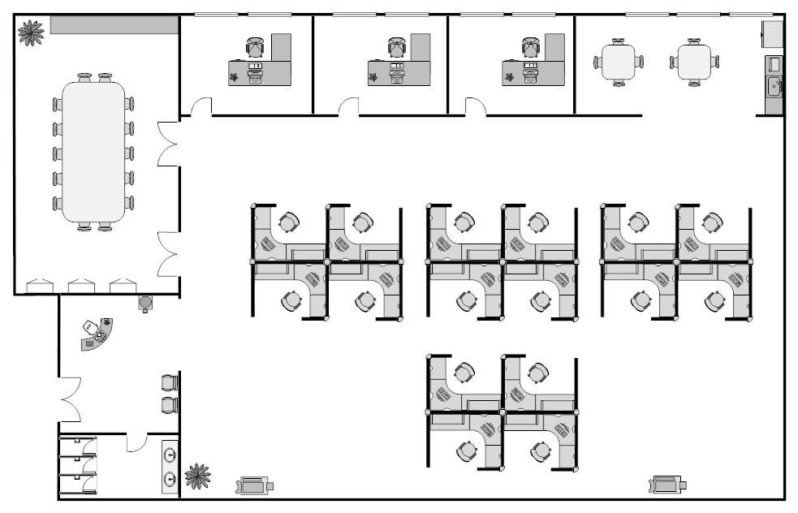

9-DIAGRAMA DE REDE

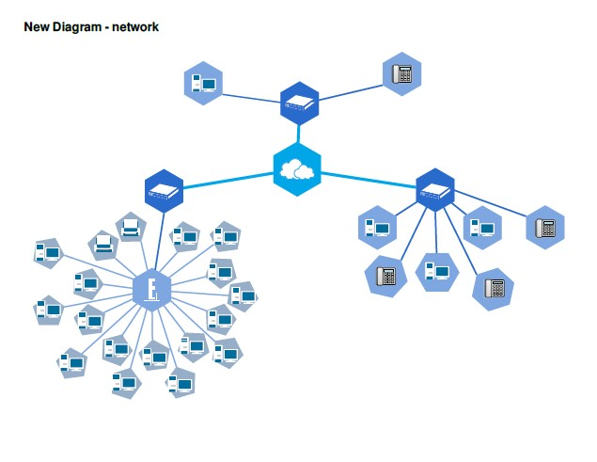

10 – DEFINIÇÕES DOS SISTEMAS OPERACIONAIS

Good Barber

O Good Barber oferece a construção de aplicativos para os sistemas Android e iOS. É mais indicado para quem precisa de algo mais profissional. É possível visualizar os resultados das edições em tempo real. O serviço é gratuito por 30 dias com suporte personalizado.

AppMachine

Com o AppMachine é possível criar aplicativos que possam ser executados em aparelhos equipados com iOS, Android e Windows Phone. O serviço apresenta um design bem atraente e intuitivo. Certamente é um dos melhores em questões visuais. Se você tem interesse em fazer um aplicativo bonito e atraente, esta é uma das melhores opções disponíveis em português.

O serviço já conta com mais de 120 mil usuários em mais de 140 países, que poderão se beneficiar de um ambiente bastante intuitivo que permite a utilização de blocos précodificados, inserindo ligações como redes sociais e até mesmo checkout e e-commerce.

Talckback

Um software muito útil para deficientes visuais, pois ele oferece um feedback falado a o deficiente, sendo assim um programa muito acessível criado pela google. Acessível pelo fato de falar o que está na tela como. ícones, leitura de caracteres digitados e palavras mais pontuações e acentuações. Sendo assim o software indicado e pré-instalado nos dispositivos que vem o sistema operacional ANDROID.

Voice-over

Um software que também oferece um feedback falado, com tudo, tem as suas diferenças do talckback, que são, os gestos de tela, mas, isso oferecido pela plataforma que o disponibiliza, nesse caso a APLLE, essa grande empresa disponibiliza esse programa no sistema IOS para os deficientes visuais utilizar seus aparelhos tecnológicos como a Google.

WINDOWS

Usaremos esse sistema por ser um software com uma licença de código fechado mais barato de se adquirir, o qual contem programas mais completos em termos de opções e configurações, e programas de fácil acesso e gratuito no uso de aplicações e de edições. 11– ORÇAMENTOS DE HARDWARE E SOFTWARE

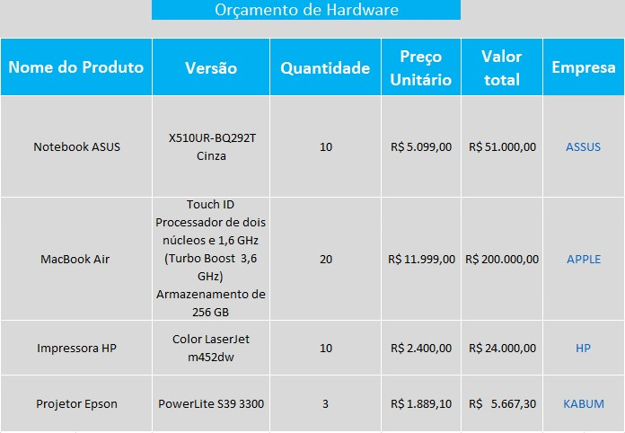

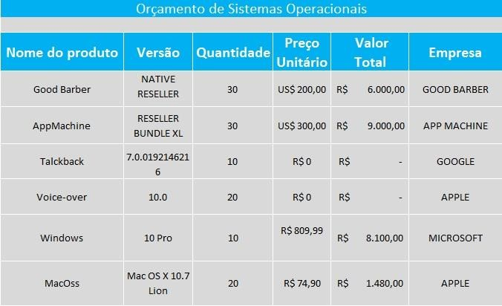

12 – PLANO DE IMPLEMENTAÇÃO DOS SISTEMAS OPERACIONAIS

A Revolución traz em seus sistemas, a comodidade de serviços online, sendo que a empresa trabalha com mecanismos online, de criação e divulgação de seus sistemas. Podemos citar o Goodbear e o Appmachine que auxiliaram a criação de nossos serviços, e também divulgarão o aplicativo por todo o mundo.

Trabalhamos com os sistemas operacionais mais utilizados mundialmente, Windows e macOSS que por sua vez, disponibilizaram a nós, os sistemas de acessibilidade, TalkBack e VoiceOver para que possamos dar continuidade e desenvolver nosso sistema compatível, para as plataformas mais usadas em todo o mundo.

Nossa empresa busca uma evolução constate, atualizando seus sistemas e tendo os mais modernos e compactos meios de atender os nossos clientes, aonde e como ele precisar, por meio de ferramentas modernas e eficazes de mudar e revolucionar o meio tecnológico!

CONCLUSÃO

No presente trabalho observamos diversos métodos e técnicas dentro do universo da tecnologia, diretrizes e boas práticas de mercado, para o bom desempenho e qualidade do processo de criação de produtos e prestação de serviços.

ANEXOS

*1.Curriculum Vitae*

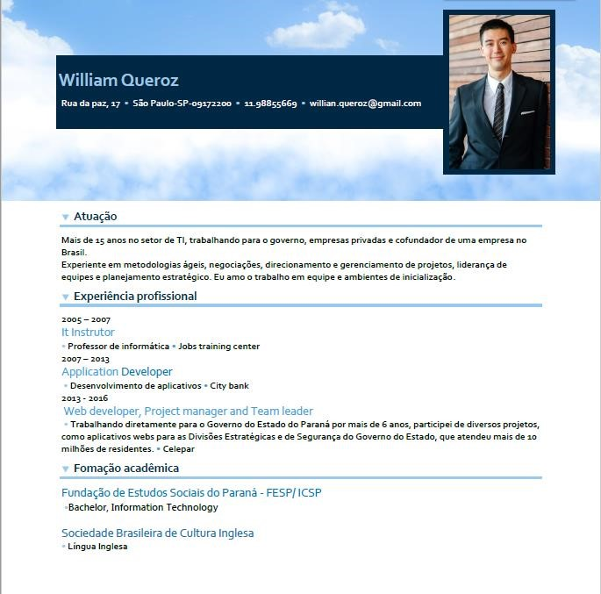

Link do site projeto empresa Revolución: <http://julianocarvalho.byethost7.com/index2.html>REFERÊNCIAS

ASSOCIAÇÃO BRASILEIRA DE NORMAS TÉCNICAS. NBR 6023: Informação e documentação: referências: elaboração. Rio de Janeiro, 2002.

NBR 6028: Informação e documentação: resumo: apresentação. Rio de Janeiro, 2003.

DEITEL, Harvey M. Sistemas operacionais. São Paulo: Pearson Prentice

Hall, 2008.

TI ESPECIALISTAS, www.tiespecialistas.com.br

PORTAL, A médium.com @gabriyelleramos/os-sistemas-operacionais-windowslinux-e-mmacosx.

AVA UNINOVE, disciplinas: Emprendedorismo e Legislação, Sistemas operacionais.

ORNOGRAMA, www.lucidchart.com

LAKATOS, Eva Maria; MARCONI, Marina de Andrade. Metodologia do trabalho científico: procedimentos básicos; pesquisa bibliográfica, projeto e relatórios; publicações e trabalhos científicos. 5. ed. São Paulo: Atlas, 2001.

LAKATOS, Eva Maria; MARCONI, Marina de Andrade. Fundamentos de metodologia científica. 6. ed. São Paulo: Atlas, 2008.

NEUMANN, Clóvis. SCALICE, Régis Kovacs. Projeto de fábrica e layout. Rio de Janeiro:

Editora Elsevier, 2015.

NORTON, Peter. Introdução à informática*.* São Paulo: Makron, 2004.

SEVERINO, Antonio Joaquim. Metodologia do trabalho científico*.* 22. ed. rev. ampl. São Paulo: Cortez, 2002.

SISTEMA DE BIBLIOTECAS PROF. JOSÉ STORÓPOLI. Universidade Nove de Julho. Manual para Elaboração de Trabalhos Acadêmicos de acordo com ABNT. Disponível em: <[http://docs.uninove.br/arte/pdfs/Manual-Elaboracao-deTrabahosABNT.pdf>.](http://docs.uninove.br/arte/pdfs/Manual-Elaboracao-de-Trabahos-ABNT.pdf) Acesso em 30 de setembro de 2016.

SOUSA, Lindeberg Barros de. Projetos e implementação de redes: fundamentos, arquiteturas, soluções e planejamento. São Paulo: Érica, 2009.